2.5. Levantamento e Análise de Requisitos
A análise de requisitos constitui uma etapa fundamental no processo de desenvolvimento de software, pois estabelece a base para o projecto, implementação e validação do sistema. Segundo Pressman (2016), requisito é “uma condição ou capacidade que deve estar presente em um sistema ou componente do sistema para satisfazer um contracto, padrão, especificação ou outro documento formalmente imposto” (p. 112).

2.5.1. Requisitos Funcionais
Os requisitos funcionais descrevem as funcionalidades e os serviços que o sistema deve disponibilizar aos seus utilizadores. De acordo com Sommerville (2019), os requisitos funcionais são “declarações de serviços que o sistema deve fornecer, de como o sistema deve reagir a entradas particulares e de como deve comportar-se em situações específicas” (p. 87).
Na Tabela 1, apresentam-se os requisitos funcionais definidos para aplicação.
Identificador | Descrição | Classificação
RF01 | A aplicação deverá permitir o cadastro de crianças por usarios não autenticados. | Essencial
RF02 | A aplicação devera permitir o cadastro de Usuarios e Lares | Essencial
RF03 | A aplicação deverá permitir autenticação de usuários (administrador, Lares e usuarios) | Essencial
RF04 | A aplicação deverá permitir ao administrador acompanhar o estado de cada criança. | Essencial
RF05 | A aplicação deverá permitir o Administrador visualizar os lares, Usuarios e crianças no sistema. | Essencial
RF06 | A aplicação deverá permitir o administrador consultar o estado da avaliação de cada Lar(ficha enviada ou pendente). | Essencial
RF07 | A aplicação deverá permitir o Lar submeter Alvara de funcionamento. | Essencial
RF08 | A aplicação deverá permitir ao administrador aprovar ou rejeitar Lares. | Essencial
RF09 | A aplicação deverá permitir aos usuarios e Lares marcar uma criança como resgatada. | Essencial
RF11 | A aplicação deverá permitir enviar notificações aos usuarios, Lares, Admin e ONG quando uma criança for adicionada ou resgatada. | Importante
RF11 | A aplicação deverá permitir a consulta de histórico de estágios. | Importante
Tabela 1 – Requisitos Funcionais
Fonte: (Elaboração própria, 02 de Janeiro de 2026)

2.5.2. Requisitos Não Funcionais
Os requisitos não funcionais especificam os critérios de qualidade e as restrições que o sistema deve respeitar. De acordo com Robertson e Robertson (2012), estes requisitos correspondem às “propriedades que o sistema deve ter, como desempenho, usabilidade, fiabilidade e portabilidade” (p. 89).
Na Tabela 2, apresentam-se os requisitos não funcionais definidos para aplicação.
Identificador | Atributos | Descrição
RNF01 | Usabilidade | A aplicação deverá ser desenvolvida para plataforma web.
RNF02 | Usabilidade | A interface da aplicação deverá ser intuitiva e simples de usar tanto para administrador, Usuarios e Lares. O design deve ser responsivo adaptando-se a diferentes ecrãs (desktop, tablet, mobile).
RNF03 | Compatibilidade | A aplicação deverá ser compatível com os navegadores comuns (Chrome, Safari, Firefox, Opera, Edge).
RNF04 | Segurança | Autenticação obrigatória e controlo de acesso por perfil.
RNF05 | Segurança | A aplicação deverá utilizar criptografia para cifrar e decifrar as senhas cadastradas.
RNF06 | Segurança | A aplicação deverá garantir a segurança dos dados das Crianças, Lares e usuarios.
Tabela 2 – Requisitos Não Funcionais
Fonte: (Elaboração própria, 04 de Novembro de 2025)

2.6. Modelagem de Sistemas com UML
A UML (Unified Modeling Language) é uma linguagem padrão utilizada para modelar, visualizar, especificar e documentar sistemas de informação. De acordo com Nunes e O’Neill (2004), a UML fornece uma notação unificada que facilita a comunicação entre analistas, programadores, gestores e utilizadores, reduzindo ambiguidades durante o desenvolvimento.
A modelagem é importante porque permite representar graficamente a estrutura e o comportamento do sistema, ajudando a compreender os processos de negócio, organizar requisitos, identificar componentes essenciais e planear a arquitectura antes da implementação. Dessa forma, torna o desenvolvimento mais claro, eficiente e menos propenso a erros.

2.6.1. Diagrama de Caso de Uso
O diagrama de caso de uso descreve as principais interacções entre os utilizadores e o sistema. De acordo com Nunes e O’Neill (2004), este diagrama representa “as funcionalidades que o sistema deve disponibilizar e os actores que com ele interagem” (p. 45), permitindo identificar de forma clara os requisitos funcionais e compreender o comportamento esperado da aplicação.
Na figura, são representados os actores do sistema, bem como os casos de uso correspondentes às funcionalidades essenciais da aplicação.
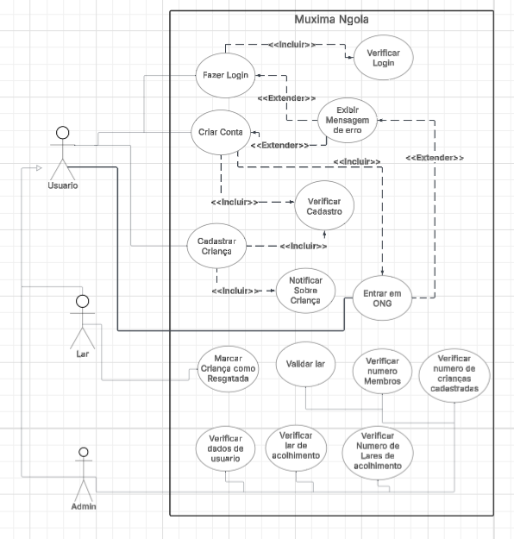
Figura 1 – Diagrama de Caso de Uso
Fonte: (Elaboração própria, 16 de Novembro de 2025)

2.6.1.1. Especificação dos Casos de Uso Principais
CU01 -Cadastrar Criança
Actores | Usuario / Lar
Objectivo | Permitir que o usuario aceda à aplicação de forma segura, garantindo que qualquer usuário possa cadastrar crianças na aplicação.
Descrição | Permite que o utilizador Usuario aceda à aplicação e consiga cadastrar uma criança sem muitas complicações
Pós-condição | Os usuarios e lares são notificados
Fluxo Principal | - usuario coloca os dados da criança.  - A aplicação Cadastra.
Fluxo Alternativo | Os lares e Usuarios nas proximidades são notificados

Tabela 3 – Especificação do Caso de Uso Cadastrar Criança
Fonte: (Elaboração própria, 02 de Janiro de 2026)

CU02 - Fazer login
Actores | Administrador / Usuario / Lar
Objectivo | Permitir que o utilizador aceda à aplicação de forma segura, garantindo que apenas usuários autorizados entrem na aplicação.
Descrição | Permite que o utilizador (administrador, Lar ou usuario) aceda à aplicação através do email e senha válidos. Inclui verificação de senha e geração de erro caso os dados estejam incorrectos.
Pré-condição | O utilizador deve estar previamente cadastrado na aplicação.
Pós-condição | Acesso autorizado à aplicação ou mensagem de erro exibida.
Fluxo Principal | - O utilizador insere email e senha.  - A aplicação verifica os dados.  - Se os dados estiverem correctos, o utilizador é autenticado e redireccionado para o painel correspondente (administrador, Lar ou Usuario).
Fluxo Alternativo | - Se o email ou senha estiverem incorrectos, a aplicação exibe uma mensagem de erro.  - O utilizador pode tentar novamente.

Tabela 4 – Especificação do Caso de Uso Fazer Login
Fonte: (Elaboração própria, 02 de Janiro de 2026)

CU03 – Criar Conta
Actores | Lar/Usuario
Objectivo | Permitir que os lares e Usuarios se cadastrem na à aplicação, garantindo que estas tenham acesso às funcionalidades destinadas a eles.
Descrição | O responsavel pelo lar ou usuario cadastra-se na aplicação submetendo informações essenciais como nome, localização e Alvara de funcionamento(lares) e contactos.
Pós-condição | Após o cadastro, o lar aguarda a validação dos dados pelo Admin  O usuario é cadastrada na aplicação e pode utilizar suas funcionalidades  Acesso autorizado à aplicação ou mensagem de erro exibida.
Fluxo Principal | - O usuario ou Lar acessa o módulo de cadastro.  - Preenche.  - Submete o formulário.  - A aplicação valida os dados e armazena as informações na base de dados.  - Se for um Lar Após o cadastro, aguarda a validação dos dados pelo Admin
Fluxo Alternativo | - Se algum dado obrigatório estiver incorrecto ou em falta, o sistema exibe uma mensagem de erro.  - O lar, ou usuario corrige os dados e tenta novamente.

Tabela 5 – Especificação do Caso de Uso Criar conta
Fonte: (Elaboração própria, 02 de Janeiro de 2026)

CU04 – Marcar Criança como resgatada
Actores | Usuario / Lar
Objectivo | Permitir que os usuarios e Lares Resgatem crianças.
Descrição | O lar ou usuario selecciona uma criança e Marca como resgatada na aplicação. Após a isso deve associar ao lar que ele levou a crianças apos associação, a criança passa a constar como membro daquele lar.
Pré-condição | A criança deve estar cadastrado na aplicação, o lar deve estar cadastrada e o usuario estar autenticado.
Pós-condição | A criança fica associado ao Lar e o registo dessa atribuição é armazenado na aplicação.
Fluxo Principal | - usario ou lar encontra uma criança  - usuario ou lar inicia a procura da criança no sistema.  - Leva a criança ao Lar  - Conclui o Resgate
Fluxo Alternativo | - A criança não esta cadastrada: a aplicação informa que a criança não está registada e abre a pagina de cadastro de crianças.  - Erro ao salvar os dados: a aplicação exibe mensagem de falha ao tentar salvar a atribuição.
Tabela 6 – Especificação do Caso de Uso Marcar criança como resgatada
Fonte: (Elaboração própria, 02 de Janeiro de 2026
CU04 -Verificar lar de acolhimento
Actores | Adminstrador
Objectivo | Permitir que o administrador visualize os dados enviados pelos lares de acolhimento
Descrição | O administrador acessa a página para verificar a integridade dos dados enviados pelos lares de acolhimento
Pré-condição | O administrador deve estar autenticado e os dados devem ter sido enviadas pelos Lares no momento do cadastro.
Pós-condição | O administrador verifica os dados enviados pelos lares de acolhimento
Fluxo Principal | - administrador acessa a o pagina de verificações pendentes.  - A aplicação lista todas os dados enviados pelos lares.  - O administrador selecciona uma lar para visualizar os detalhes
Fluxo Alternativo | Se o ficheiro estiver num formato inválido ou ocorrer erro de envio, a aplicação apresenta mensagem de erro.
Tabela 6 – Especificação do Caso de Uso Verificar Lar de acolhimento
Fonte: (Elaboração própria, 02 de Janeniro de 2026)

CU05 -Alterar cargo do usuario
Actores | Adminstrador / Usuario
Objectivo | Permitir que o administrador e usuario mudem os cargos do usuario dentro da ONG
Descrição | O administrador ou usuario acessa a página da ONG seleciona um usuario e muda o seu cargo
Pré-condição | O administrador deve estar autenticado e o usuario deve ter cargo de Presidente.
Pós-condição | O cargo do usuario muda
Fluxo Principal | - administrador acessa a o pagina de verificações pendentes.  - A aplicação lista todas os dados enviados pelos lares.  - O administrador selecciona uma lar para visualizar os detalhes  - O administrador vai validar os dados
Fluxo  Alternativo | Se o ficheiro estiver num formato inválido ou ocorrer erro de envio, a aplicação apresenta mensagem de erro.
Tabela 6 – Especificação do Caso de Uso Verificar Numero de crianças cadastradas
Fonte: (Elaboração própria, 02 de Janeiro de 2025)

CU05 -Tornar usuario em admin
Actores | Adminstrador
Objectivo | Permitir que o administrador aceitar ou recusar os dados enviados pelos lares de acolhimento
Descrição | O administrador acessa a página para verificar a integridade dos dados enviados pelos lares de acolhimento, e decide se são validos ou invalidos
Pré-condição | O administrador deve estar autenticado e os dados devem ter sido enviadas pelos Lares no momento do cadastro.
Pós-condição | O administrador valida os dados enviados pelos lares de acolhimento
Fluxo Principal | - administrador acessa a o pagina de verificações pendentes.  - A aplicação lista todas os dados enviados pelos lares.  - O administrador selecciona uma lar para visualizar os detalhes  - O administrador vai validar os dados
Fluxo  Alternativo | Se o ficheiro estiver num formato inválido ou ocorrer erro de envio, a aplicação apresenta mensagem de erro.
Tabela 6 – Especificação do Caso de Uso Verificar Numero de crianças cadastradas
Fonte: (Elaboração própria, 02 de Janeiro de 2025)

CU05 -Validar lar de acolhimento
Actores | Adminstrador
Objectivo | Permitir que o administrador aceitar ou recusar os dados enviados pelos lares de acolhimento
Descrição | O administrador acessa a página para verificar a integridade dos dados enviados pelos lares de acolhimento, e decide se são validos ou invalidos
Pré-condição | O administrador deve estar autenticado e os dados devem ter sido enviadas pelos Lares no momento do cadastro.
Pós-condição | O administrador valida os dados enviados pelos lares de acolhimento
Fluxo Principal | - administrador acessa a o pagina de verificações pendentes.  - A aplicação lista todas os dados enviados pelos lares.  - O administrador selecciona uma lar para visualizar os detalhes  - O administrador vai validar os dados
Fluxo  Alternativo | Se o ficheiro estiver num formato inválido ou ocorrer erro de envio, a aplicação apresenta mensagem de erro.
Tabela 6 – Especificação do Caso de Uso Verificar Lar de acolhimento
Fonte: (Elaboração própria, 03 de Janeniro de 2026)

Embora a aplicação disponha vários casos de uso, neste capítulo são descritos apenas os casos de uso principais, por serem aqueles que representam o fluxo central do processo de funcionamento e gestão da plataforma. Estes casos são suficientes para demonstrar o funcionamento essencial da aplicação e a interacção entre os utilizadores e a aplicação.

2.6.2 Diagrama de Classe
O diagrama de classe descreve a estrutura estática de um sistema, mostrando suas classes, atributos, métodos e os relacionamentos entre elas. De acordo com Nunes e O’Neill (2004), este diagrama representa “a organização das entidades do sistema e suas interacções estruturais, permitindo visualizar como os componentes se relacionam e colaboram para atender aos requisitos funcionais” (p. 52).
Na figura, está representada a estrutura estática do sistema, mostrando as classes, seus atributos, métodos e os relacionamentos entre elas.

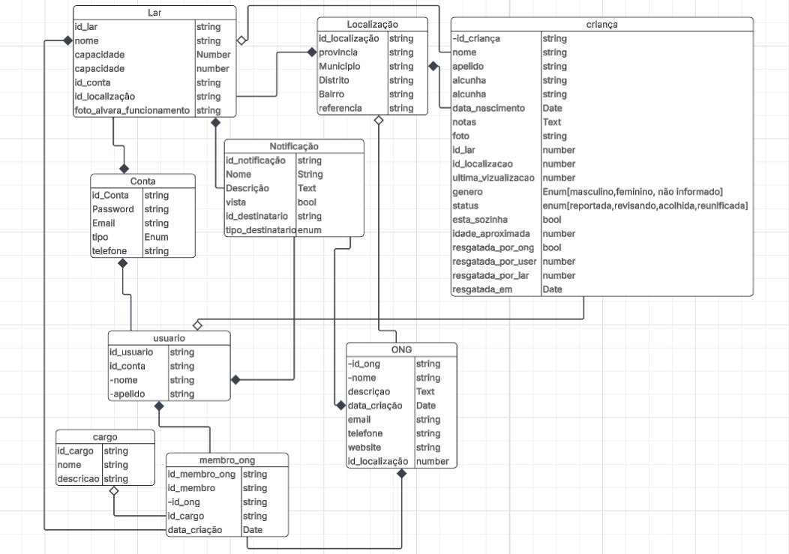
Figura 2 – Diagrama de Classe
Fonte: (Elaboração própria, 17 de Novembro de 2025)

2.6.3 Diagrama de Actividade
O diagrama de actividade descreve o comportamento dinâmico de um sistema, mostrando o fluxo de actividades e decisões que ocorrem durante a execução de um processo. De acordo com Nunes e O’Neill (2004), este diagrama representa “a sequência de acções e os caminhos de execução dentro do sistema, permitindo compreender como os processos se desenrolam e se inter-relacionam” (p. 58).
Na figura, estão representadas as principais actividades do sistema, incluindo decisões e fluxos alternativos, permitindo visualizar de forma clara como as funcionalidades são executadas passo a passo. 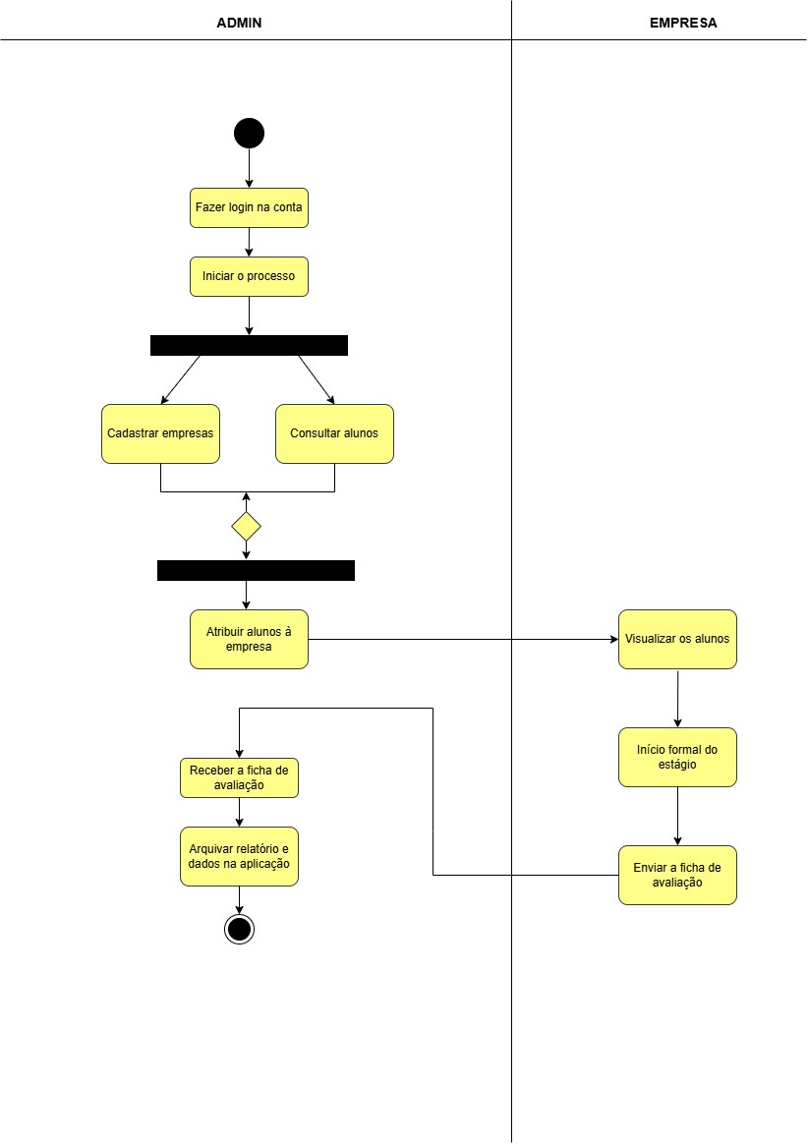
Figura 3 – Diagrama de Actividade
Fonte: (Elaboração própria, 17 de Novembro de 2025)

2.6.4 Diagrama de Sequência
O diagrama de sequência descreve a interacção entre os diferentes elementos do sistema ao longo do tempo, evidenciando a ordem em que as mensagens são trocadas entre os actores e os objectos. De acordo com Nunes e O’Neill (2004), este diagrama representa “a sequência temporal das interacções entre os componentes do sistema, permitindo compreender como as funcionalidades são realizadas passo a passo” (p. 61).
Na figura, são apresentadas as interacções entre os actores e o sistema, demonstrando o fluxo de mensagens necessário para a execução das principais funcionalidades.
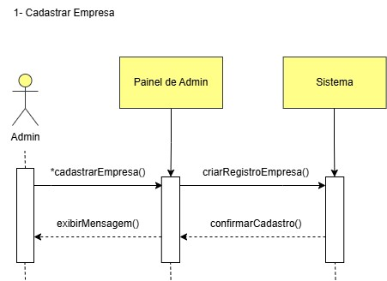
Figura 4 – Diagrama de Sequência Cadastrar empresa
Fonte: (Elaboração própria, 15 de Novembro de 2025)
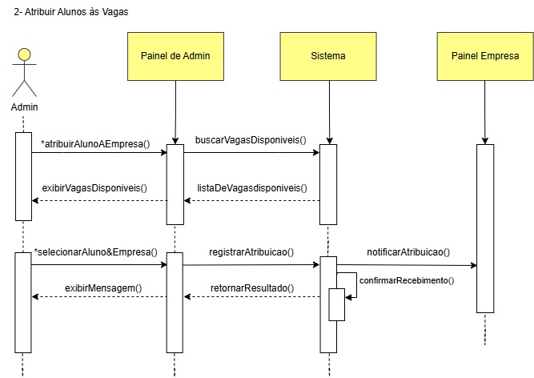
Figura 5 – Diagrama de Sequência Atribuir alunos às vagas
Fonte: (Elaboração própria, 15 de Novembro de 2025)
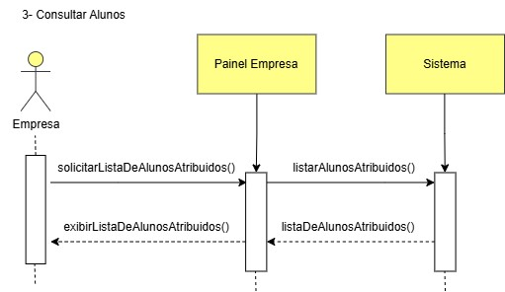
Figura 6 – Diagrama de Sequência Consultar alunos
Fonte: (Elaboração própria, 15 de Novembro de 2025)
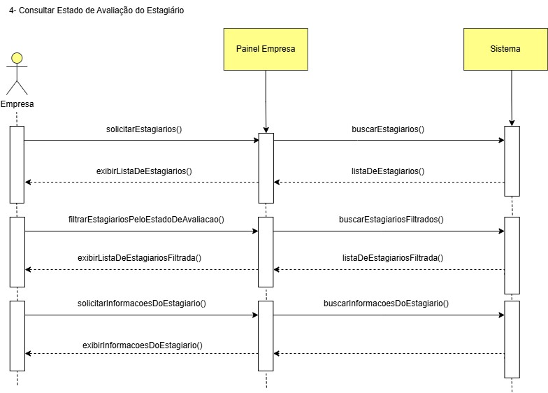
Figura 6 – Diagrama de Sequência Consultar estado de avaliação do estagiário
Fonte: (Elaboração própria, 15 de Novembro de 2025)
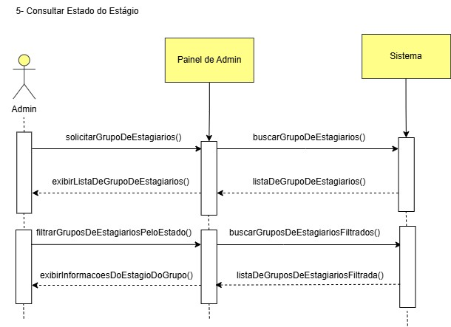
Figura 7 – Diagrama de Sequência Consultar estado do estágio
Fonte: (Elaboração própria, 15 de Novembro de 2025)
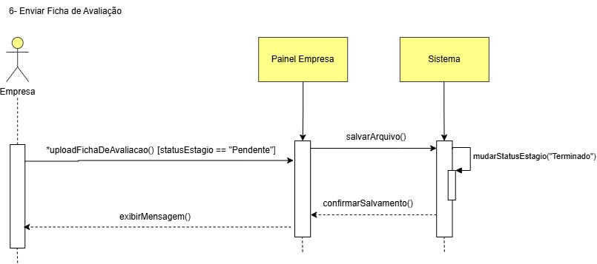
Figura 5 – Diagrama de Sequência Enviar ficha de avaliação
Fonte: (Elaboração própria, 15 de Novembro de 2025)
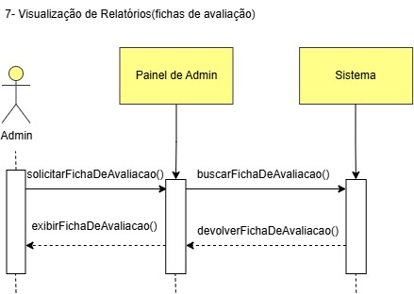
Figura 5 – Diagrama de Sequência Visualização de relatórios
Fonte: (Elaboração própria, 15 de Novembro de 2025)

